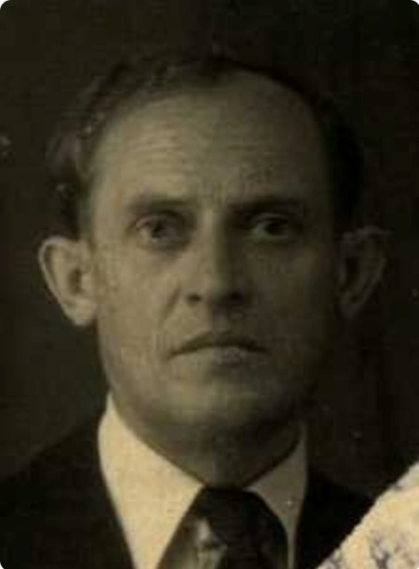

Кривенцов
Андрей Павлович

Дата рождения | 01.10.1912, 31.10.1912, 31.10.1911
Место рождения | с. Мостовое, Мостовский район, Краснодарский край
Дата призыва в РККА | .11.1934, 20.02.1940
Место призыва (наименование городского (районного) военного комиссариата, осуществившего призыв)
Место службы | Юго-Западный фронт, 2 противотанковый бр.АРТК
Звание, должность | техник-интендант 2 ранга, воентехник
Участие в войне (военнослужащий, партизан, подпольщик, вольнонаёмный состав) | военнослужащий
Награды
Краткая биография
Дата и место гибели (пропажи без вести, смерти, пленения) | пленение Ленков, лагерь офлаг XIII D  Украинская ССР Киевская область г.Белая Церковь, шталаг XIII D
Место и вид захоронения в годы войны и (или) перезахоронения послевоенное время (область (республика, край), район (округ), населённый пункт (город, деревня, поселок, село, станица, хутор)

